

ICE3020 알고리즘설계 실습 7

제 목

보고서 작성 서약서

1. 나는 타학생의 보고서를 베끼거나 여러 보고서의 내용을 짜집기하지 않겠습니다.

2. 나는 보고서의 주요 내용을 인터넷사이트 등을 통해 얻지 않겠습니다.

3. 나는 보고서의 내용을 조작하지 않겠습니다.

4. 나는 보고서 작성에 참고한 문헌의 출처를 밝히겠습니다.

5. 나는 나의 보고서를 제출 전에 타학생에게 보여주지 않겠습니다.

나는 보고서 작성시 윤리에 어긋난 행동을 하지 않고 정보통신공학인으로서 나의 명예를 지킬 것을 맹세합니다.

2021년 4월 14일

학부 정보통신공학과

학년 4

성명 서혜빈

학번 12181785



1. **실행 화면**

1. **상세 설명**

예제 1)

|  |  |  |  |  |  |  |  |  |  |
| --- | --- | --- | --- | --- | --- | --- | --- | --- | --- |
|  |  | 0 | 1 | 2 | 3 | 4 |  |  |  |
| 0 | -1 | A | A | B | A | A |  |  |  |
| 1 | 0 |  | A | A | B | A | A |  |  |
| 2 | 1 |  | A | A | B | A | A |  |  |
| 3 | 0 |  |  |  | A | A | B | A | A |
| 4 | 1 |  |  |  | A | A | B | A | A |

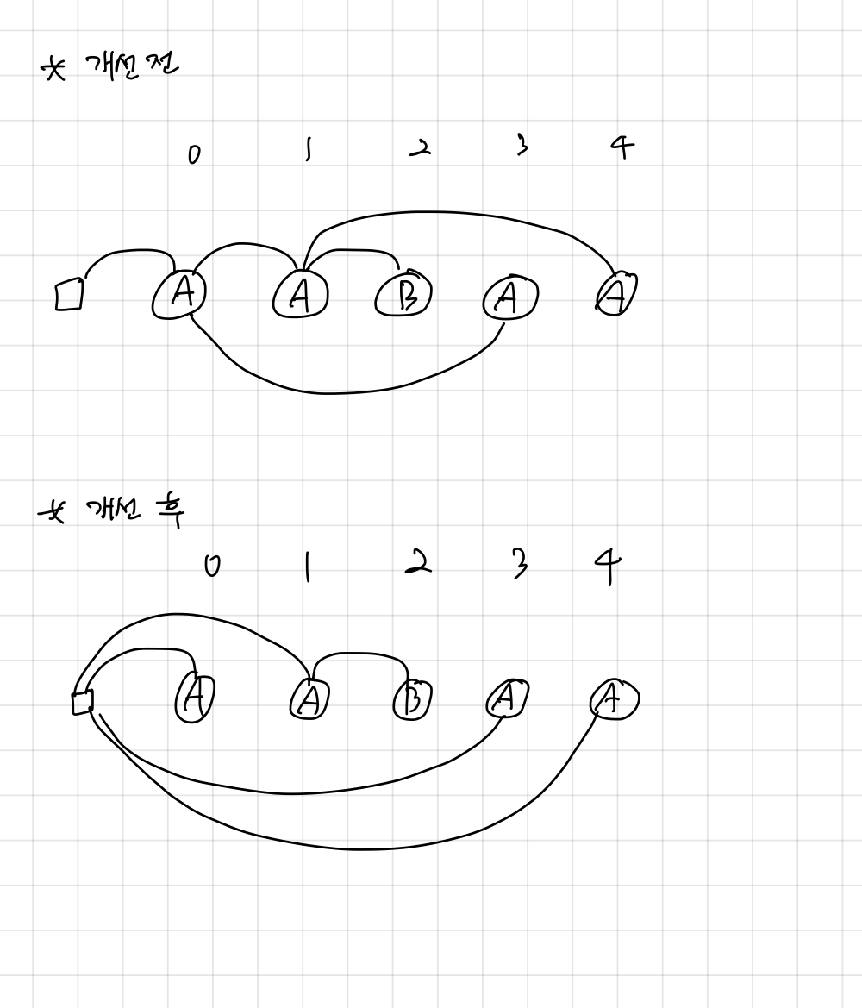

따라서 -1 -1 1 -1 -1

개선된 유한장치는 next 배열을 따라서 간 이후의 글자가 똑같을 경우 한 칸을 더 이동할 수 있다는 것이다.

개선 전 1번 인덱스의 A가 0번 인덱스로 가는데, 가서도 A를 만난다. 따라서 한칸 더 이동한 -1의 인덱스로 갈 수 있다.

예제 2)

|  |  |  |  |  |  |  |  |  |  |  |  |
| --- | --- | --- | --- | --- | --- | --- | --- | --- | --- | --- | --- |
|  |  | 0 | 1 | 2 | 3 | 4 | 5 | 6 |  |  |  |
| 0 | -1 | A | B | A | A | B | A | B |  |  |  |
| 1 | 0 |  | A | B | A | A | B | A | B |  |  |
| 2 | 0 |  |  | A | B | A | A | B | A | B |  |
| 3 | 1 |  |  | A | B | A | A | B | A | B |  |
| 4 | 1 |  |  |  | A | B | A | A | B | A | B |
| 5 | 2 |  |  |  | A | B | A | A | B | A | B |
| 6 | 3 |  |  |  | A | B | A | A | B | A | B |

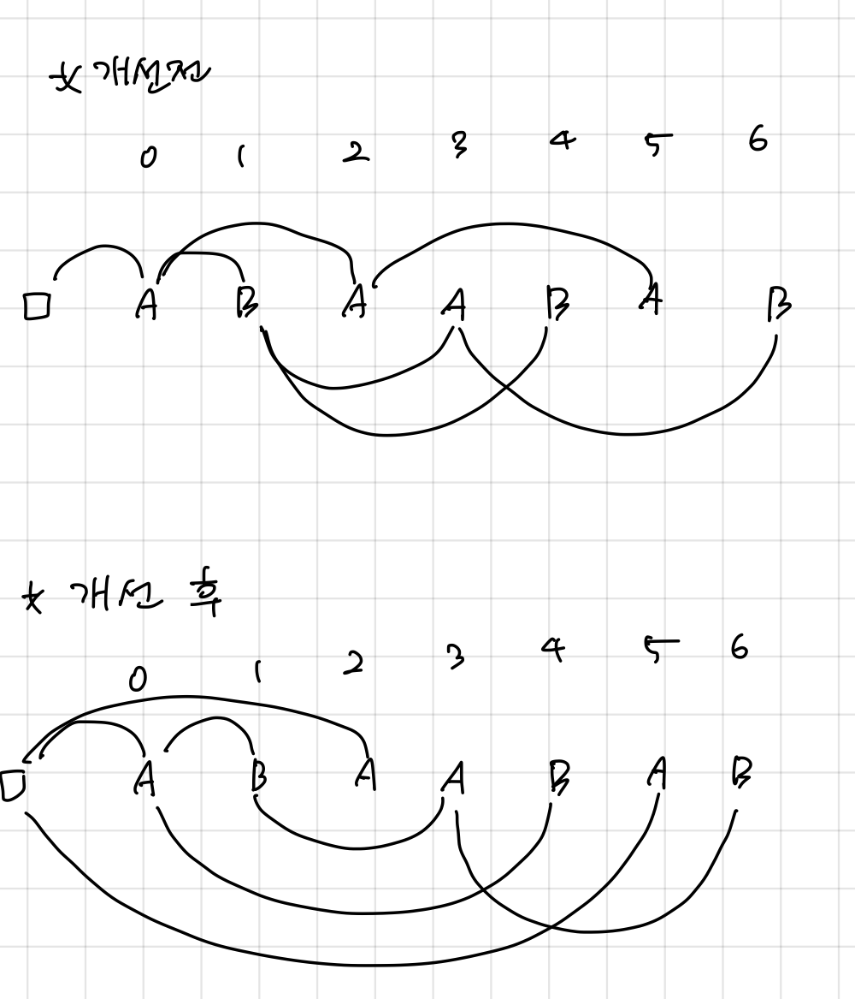

따라서 -1 0 -1 1 0 1 3

예제 3)

|  |  |  |  |  |  |  |  |  |  |  |  |
| --- | --- | --- | --- | --- | --- | --- | --- | --- | --- | --- | --- |
|  |  | 0 | 1 | 2 | 3 | 4 | 5 | 6 | 7 |  |  |
| 0 | -1 | A | B | A | B | A | B | A | C |  |  |
| 1 | 0 |  | A | B | A | B | A | B | A | C |  |
| 2 | 0 |  |  | A | B | A | B | A | B | A | C |
| 3 | 1 |  |  | A | B | A | B | A | B | A | C |
| 4 | 2 |  |  | A | B | A | B | A | B | A | C |
| 5 | 3 |  |  | A | B | A | B | A | B | A | C |
| 6 | 4 |  |  | A | B | A | B | A | B | A | C |
| 7 | 5 |  |  | A | B | A | B | A | B | A | C |

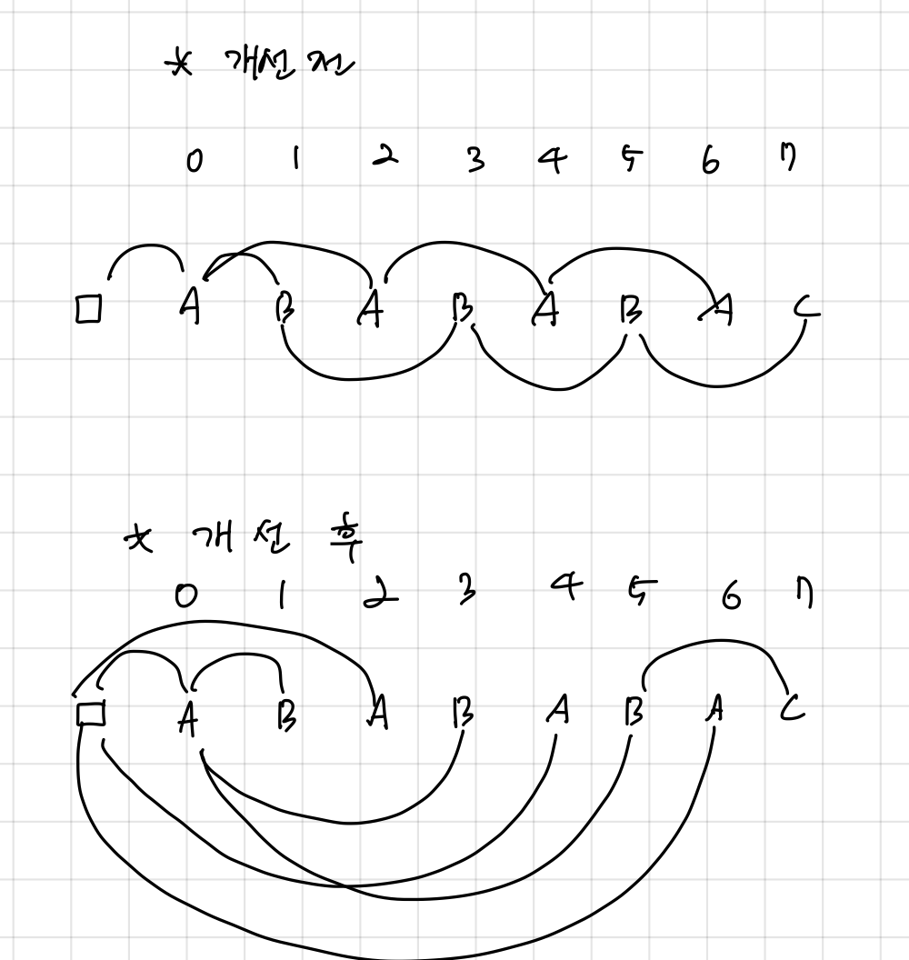

따라서 -1 0 -1 0 -1 0 -1 5